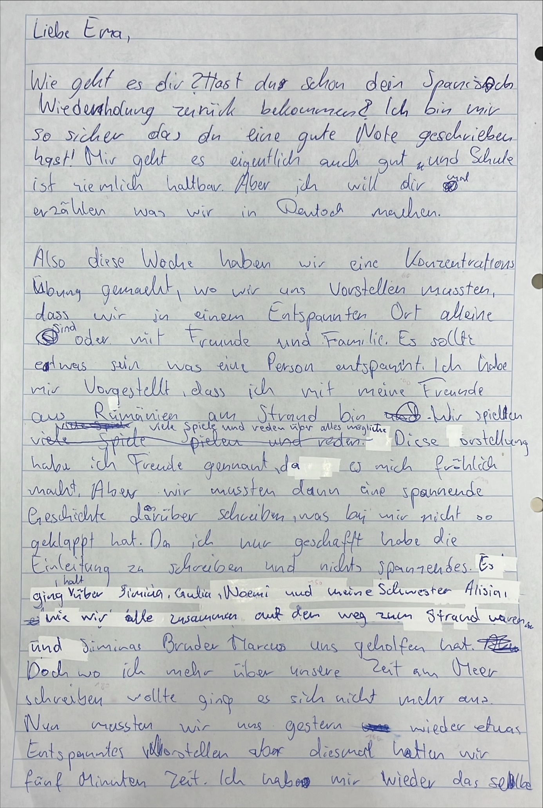

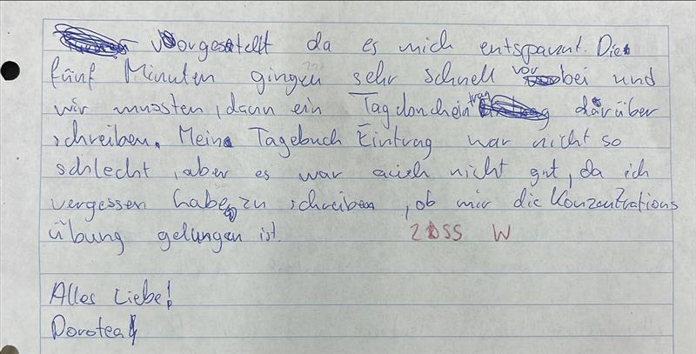

**Liebe Ema,**  
  
Wie geht es dir? Hast du schon dein Spanisch-Wiederholung zurückbekommen? Ich bin mir so sicher, dass du eine gute Note geschrieben hast! Mir geht es eigentlich auch gut und Schule ist ziemlich haltbar. Aber ich will dir mal erzählen was wir in Deutsch machen.  
  
Also, diese Woche haben wir eine Konzentrationsübung gemacht, wo wir uns vorstellen mussten, dass wir an einem entspannten Ort alleine sind oder mit Freunden und Familie. Es sollte etwas sein, was eine Person entspannt. Ich habe mir vorgestellt, dass ich mit meinen Freunden aus Rumänien am Strand bin. Wir spielten viele Spiele und redeten über alles mögliche. Diese Vorstellung habe ich Freude genannt, da es mich fröhlich macht. Aber wir mussten dann eine spannende Geschichte darüber schreiben, was bei mir nicht so geklappt hat. Da ich nur geschafft habe, die Einleitung zu schreiben und nichts Spannendes. Es ging über Simina, Gulia , Noemi und meine Schwester Alisia, wie wir alle zusammen auf dem Weg zum Strand waren und Siminas Bruder Marcus uns geholfen hat. Doch wo ich mehr über unsere Zeit am Meer schreiben wollte, ging es sich nicht mehr aus.  
Nun mussten wir uns gestern wieder etwas Entspanntes vorstellen, aber diesmal hatten wir fünf Minuten Zeit. Ich habe mir wieder das selbe vorgestellt da es mich entspannt. Die fünf Minuten gingen sehr schnell vorbei und wir mussten dann ein Tagebucheintrag darüber schreiben. Mein Tagebucheintrag war nicht so schlecht, aber es war auch nicht gut, da ich vergessen habe zu schreiben, ob mir die Konzentrationsübung gelungen ist.   
  
**Alles Liebe!  
Dorotea**

**Verbesserte Version:**

Liebe Ema,  
wie geht es dir? Hast du schon dein Spanisch-Wiederholung zurückbekommen? Ich bin mir sicher, dass du eine gute Note geschrieben hast! Mir geht es eigentlich auch gut und die Schule ist ziemlich erträglich. Aber ich möchte dir mal erzählen, was wir in Deutsch machen.

Also, diese Woche haben wir eine Konzentrationsübung gemacht, bei der wir uns vorstellen mussten, dass wir an einem entspannten Ort alleine oder mit Freunden und Familie sind. Es sollte etwas sein, das eine Person entspannt. Ich habe mir vorgestellt, dass ich mit meinen Freunden aus Rumänien am Strand bin. Wir spielten viele Spiele und redeten über alles Mögliche. Diese Vorstellung habe ich Freude genannt, da sie mich fröhlich macht. Aber wir mussten dann eine spannende Geschichte darüber schreiben, was bei mir nicht so geklappt hat. Da ich es nur geschafft habe, die Einleitung zu schreiben und nichts Spannendes. Es ging um Simina, Gulia, Noemi und meine Schwester Alisia, wie wir alle zusammen auf dem Weg zum Strand waren und Siminas Bruder Marcus uns geholfen hat. Doch als ich mehr über unsere Zeit am Meer schreiben wollte, reichte die Zeit nicht mehr aus.

Nun mussten wir uns gestern wieder etwas Entspanntes vorstellen, aber diesmal hatten wir nur fünf Minuten Zeit. Ich habe mir wieder dasselbe vorgestellt, da es mich entspannt. Die fünf Minuten gingen sehr schnell vorbei und wir mussten dann einen Tagebucheintrag darüber schreiben. Mein Tagebucheintrag war nicht so schlecht, aber auch nicht gut, da ich vergessen habe zu schreiben, ob mir die Konzentrationsübung gelungen ist.

Alles Liebe!  
Dorotea

### Fehleranalyse:

1. **"haltbar" → "erträglich"**:  
   Der Begriff „haltbar“ wird normalerweise in Bezug auf Lebensmittel verwendet (z. B. „haltbare Lebensmittel“). Im Kontext von Schule ist „erträglich“ oder „in Ordnung“ passender.
2. **„wiederholung“ → „Wiederholung“**:  
   In diesem Fall sollte „Wiederholung“ großgeschrieben werden, da es ein Substantiv ist.
3. **„Es sollte etwas sein, was eine Person entspannt“ → „Es sollte etwas sein, das eine Person entspannt“**:  
   „Das“ ist der richtige Relativpronomen hier, weil es sich auf das Wort „etwas“ (neutrales Substantiv) bezieht. „Was“ wird verwendet, wenn der Bezug auf eine Handlung oder eine unbestimmte Menge genommen wird.
4. **„und redeten über alles mögliche“ → „und redeten über alles Mögliche“**:  
   „Mögliche“ sollte hier großgeschrieben werden, da es sich um ein substantiviertes Adjektiv handelt.
5. **„Ich habe mir vorgestellt, dass ich mit meinen Freunden aus Rumänien am Strand bin“** →  
   Es wäre besser, hier den **Konjunktiv** zu verwenden, da es eine Vorstellung und keine Tatsache ist. Also „Ich habe mir vorgestellt, dass ich mit meinen Freunden aus Rumänien am Strand wäre“.
6. **„dass ich nur geschafft habe“ → „da ich es nur geschafft habe“**:  
   Hier ist „da“ besser, um die Ursache für den Mangel an Zeit zu erklären.
7. **„mehr über unsere Zeit am Meer schreiben wollte, ging es sich nicht mehr aus“ → „mehr über unsere Zeit am Meer schreiben wollte, reichte die Zeit nicht mehr aus“**:  
   Die Formulierung „ging es sich nicht mehr aus“ ist eher im österreichischen Deutsch gebräuchlich, „reichte die Zeit nicht mehr aus“ ist grammatisch korrekter.
8. **„doch wo ich mehr über unsere Zeit am Meer schreiben wollte“ → „doch als ich mehr über unsere Zeit am Meer schreiben wollte“**:  
   „Als“ ist hier die richtige Wahl, weil es sich um eine zeitliche Abfolge handelt.
9. **„wieder etwas Entspanntes vorstellen“ → „wieder etwas Entspanntes vorstellen“** (hier keine Veränderung, nur zu erwähnen, dass der Satz grammatisch korrekt ist).
10. **„Tagebucheintrag“ → „Tagebucheintrag“**:  
    Hier war der Gebrauch des Begriffs korrekt, aber ich wollte anmerken, dass „Tagebuch“ als Substantiv zu „Tagebucheintrag“ gehört.
11. **„Mein Tagebucheintrag war nicht so schlecht, aber es war auch nicht gut“ → „Mein Tagebucheintrag war nicht so schlecht, aber auch nicht gut“**:  
    Der zweite Teil des Satzes ist etwas flüssiger ohne das zusätzliche „es“.

**1. Einleitung und Anrede**

Die Einleitung „Liebe Ema, wie geht es dir?“ ist sehr gut. Es zeigt Interesse an der anderen Person, was in einem persönlichen Brief wichtig ist. Du könntest die Frage noch erweitern, um mehr Bezug auf die aktuelle Situation zu nehmen, z.B.:

* „Wie geht es dir in letzter Zeit? Ich hoffe, du hast die Prüfungen gut überstanden und es läuft alles gut bei dir!“

Das klingt ein wenig wärmer und zeigt, dass du konkret an Ema denkst.

**2. Absätze und Struktur**

Du hast den Text gut in Absätze unterteilt, was das Lesen angenehmer macht. Für noch mehr Klarheit könntest du zwischen den Abschnitten ein bisschen mehr Zusammenhang herstellen. Du könntest z.B. am Anfang des Mittelteil den Übergang zu deinem Thema etwas flüssiger gestalten:

* „Ich wollte dir auch erzählen, was wir momentan in Deutsch machen. Vielleicht interessiert es dich ja, weil es mit Konzentration zu tun hat!“

Das sorgt für einen fließenden Übergang und macht den Brief lebendiger.

**3. Persönliche Einblicke und Gedanken**

Ein Brief lebt von persönlichen Eindrücken und Gedanken, also könntest du die Teile, die du erzählst, noch mehr mit deinen eigenen Gedanken oder Gefühlen anreichern. Zum Beispiel:

* **Vorstellung der Übung:** Du schreibst, dass du dir vorstellst, mit deinen Freunden am Strand zu sein. Du könntest hinzufügen, warum dir diese Vorstellung besonders wichtig ist:
  + „Diese Vorstellung gibt mir immer so ein gutes Gefühl, weil ich mich dabei richtig frei und glücklich fühle.“
* **Deine Erfahrungen mit der Übung:** Du beschreibst, dass es bei der spannenden Geschichte nicht so gut geklappt hat. Du könntest das noch ein bisschen ausbauen und mehr darüber erzählen, wie du dich dabei gefühlt hast:
  + „Es war ein bisschen frustrierend, dass ich die Geschichte nicht weiterführen konnte, weil ich das Thema echt spannend fand. Aber irgendwie ist mir die Zeit davon gerannt.“

**4. Verabschiedung**

Die Verabschiedung ist in deinem Brief freundlich, aber man könnte sie noch ein bisschen persönlicher und herzlicher gestalten, zum Beispiel so:

* „Ich freue mich schon, von dir zu hören und hoffe, wir können bald wieder zusammen etwas unternehmen. Pass gut auf dich auf und bis bald!“

Das gibt dem Brief einen freundlichen, warmen Abschluss.

**5. Zusätzliche kleine Ideen**

* Du könntest noch fragen, wie Ema die letzte Zeit erlebt hat oder was sie in letzter Zeit Neues gemacht hat. Zum Beispiel:
  + „Erzähl mir mal, was du so in der letzten Zeit gemacht hast! Hast du etwas Spannendes erlebt?“
* Wenn es in deinem Brief noch mehr um eine gemeinsame Erinnerung oder ein Ereignis geht, könntest du darauf eingehen und eine Erinnerung teilen:
  + „Weißt du noch, wie wir zusammen im Sommer am See waren? Ich erinnere mich immer wieder daran, es war so schön!“

**Einleitung:**

Liebe Ema,

ich hoffe, dir geht es gut und du hast die letzten Tage gut überstanden! Ich wollte dir mal wieder schreiben und dir erzählen, wie es mir so geht und was wir in der Schule machen. Besonders in Deutsch haben wir eine Übung gemacht, die mich an etwas erinnert hat, das ich dir unbedingt erzählen wollte. Aber zuerst möchte ich wissen, wie es dir geht – hast du schon deine Spanisch-Wiederholung zurückbekommen? Ich bin mir sicher, du hast super abgeschnitten!

**Schluss:**

Ich bin schon gespannt, von dir zu hören und freue mich darauf, bald wieder mehr von dir zu erfahren. Lass uns doch bald mal wieder etwas zusammen unternehmen, es gibt so viel, worüber wir quatschen können! Pass gut auf dich auf und genieß die restliche Woche.

Alles Liebe,  
Dorotea

**1. Verstärkter Einsatz von Sinneseindrücken:**

Beschreibe den Ort, die Menschen und die Situation so, dass der Leser die Szenen förmlich vor sich sieht und fühlt. Nutze alle fünf Sinne (sehen, hören, riechen, schmecken, fühlen), um eine intensivere Atmosphäre zu schaffen.

**Beispiel:**

* „Der Wind wehte frisch über den Strand, und der Geruch von salzigem Meerwasser mischte sich mit dem süßen Duft von Sonnencreme. Das Rauschen der Wellen war wie eine beruhigende Melodie im Hintergrund, aber plötzlich – ein lauter Schrei!“

Das gibt dem Leser ein Bild von deinem Ort und lässt ihn tiefer in die Geschichte eintauchen.

**2. Spannende Wendungen einbauen:**

Verleih der Geschichte eine unerwartete Wendung oder ein aufregendes Problem, das gelöst werden muss. Dies könnte ein Missverständnis, ein plötzliches Ereignis oder eine Herausforderung sein.

**Beispiel:**

* „Während wir uns dem Strand näherten, passierte etwas Unerwartetes: Simina stolperte über einen Felsen und fiel ins Wasser. Alle rannten schnell hinterher, aber als sie wieder auftauchte, war ihre Tasche verschwunden!“

Ein unerwartetes Ereignis schafft Spannung und lässt den Leser wissen wollen, wie es weitergeht.

**3. Höhere Dramatik und Konflikte einfügen:**

Die Charaktere können Konflikte oder Herausforderungen erleben, die sie überwinden müssen. Das bringt Dynamik und lässt die Geschichte lebendig wirken.

**Beispiel:**

* „Gulia und Noemi stritten sich plötzlich über die richtige Richtung zum Strand, während wir versuchten, unsere Sachen zu retten, die durch den Wind davongeflogen waren. Alisia und ich versuchten verzweifelt, die Stimmung zu beruhigen, doch der Streit eskalierte unerwartet.“

**4. Spannende Beschreibungen deines Ortes:**

Dein "Platz" – der Ort, an dem du dich befindest – sollte auch spannend und detailreich beschrieben werden. Überlege, was diesen Ort besonders macht. Ist es die Sonne, die Wellen, der Sand, die Geräusche der Umgebung oder die Menschen, mit denen du zusammen bist? Gib dem Ort mehr Leben!

**Beispiel:**

* „Der Strand, an dem wir waren, war abgelegen, fast ein Geheimtipp. Der feine, goldene Sand schimmerte im Sonnenlicht, und die Wellen klatschten sanft an das Ufer. In der Ferne sah man die Klippen, die den Horizont rahmten, und das tiefblaue Meer schien endlos zu sein. Es war ein Ort, an dem sich die Zeit verlangsamte.“

Beschreib auch, wie du dich an diesem Ort fühlst. Vielleicht gibt es etwas, das dir besonders gefällt oder das dir Sorgen bereitet.

**5. Kampf gegen die Zeit:**

Wenn du das Gefühl hast, dass dir die Zeit davonläuft, baue diesen Druck in die Geschichte ein. Es verstärkt die Spannung.

**Beispiel:**

* „Ich sah auf die Uhr und bemerkte, dass wir nur noch zehn Minuten hatten, bis der Bus zurückfahren würde. Die Freude, mit meinen Freunden am Strand zu sein, wurde von einer unerklärlichen Panik überlagert. Was, wenn wir es nicht rechtzeitig zurückschafften?“

Das Gefühl der Zeitknappheit kann die Spannung erheblich steigern.

**Überarbeitung der Geschichte mit mehr Spannung:**

Hier ist eine überarbeitete Version deiner Erzählung, um diese Vorschläge zu integrieren:

„Ich stellte mir vor, mit meinen Freunden aus Rumänien am Strand zu sein – ein abgelegener Ort, an dem der Sand wie goldene Perlen unter meinen Füßen knirschte und das salzige Meer in der Ferne gegen die Felsen brandete. Der Wind wehte leicht und kühl, und in der Luft lag der Duft von frischer See und Sonnencreme. Wir spielten ausgelassen im Sand, lachten, redeten über alte Zeiten, als plötzlich ein lauter Schrei von Simina durch die Luft schnitt. Sie war gegen einen Felsen gestoßen und ins Wasser gefallen. Mein Herz klopfte schneller – nicht wegen des Sturzes, sondern weil wir uns alle um ihre Tasche streiten mussten, die davongetragen worden war.

Während die anderen versuchten, die Tasche zu finden, stiegen plötzlich die Wellen höher, und der Himmel verdunkelte sich. Ein Sturm zog auf. Hektisch versuchten wir, unsere Sachen zusammenzusammeln, aber der Wind war stärker geworden. Unsere Spielsachen flogen durch die Luft, und ein Zelt, das wir aufgestellt hatten, blähte sich so auf, dass es fast wegflog. Wir mussten schnell handeln, aber es blieb nur noch wenig Zeit. Der Bus, der uns zurückbringen sollte, würde in einer halben Stunde fahren, und wir waren mitten im Chaos.“

### 1. ****Argument zur Schule:****

**Original:**  
„Mir geht es eigentlich auch gut und Schule ist ziemlich haltbar.“

**Umformuliert:**  
**Behauptung:** „Mir geht es eigentlich gut, und die Schule ist durchaus erträglich.“  
**Begründung:** „Es gibt zwar viel zu tun, aber es ist nicht überwältigend oder zu stressig.“  
**Beleg:** „Ich komme mit meinen Aufgaben gut zurecht, und trotz der vielen Schularbeiten bleibt genügend Zeit, um auch mal zu entspannen.“

### 2. ****Argument zur Konzentrationsübung:****

**Original:**  
„Also, diese Woche haben wir eine Konzentrationsübung gemacht, wo wir uns vorstellen mussten, dass wir an einem entspannten Ort alleine sind oder mit Freunden und Familie. Es sollte etwas sein, was eine Person entspannt.“

**Umformuliert:**  
**Behauptung:** „In der Schule haben wir eine Konzentrationsübung gemacht, bei der wir uns einen entspannten Ort vorstellen mussten.“  
**Begründung:** „Das Ziel war es, etwas zu finden, das uns beruhigt und gleichzeitig unsere Konzentration fördert.“  
**Beleg:** „Ich stellte mir vor, mit meinen Freunden am Strand zu sein, da mir dieser Ort immer ein Gefühl von Ruhe und Freude vermittelt.“

### 3. ****Argument zur Vorstellung der Zeit am Strand:****

**Original:**  
„Ich habe mir vorgestellt, dass ich mit meinen Freunden aus Rumänien am Strand bin. Wir spielten viele Spiele und redeten über alles mögliche. Diese Vorstellung habe ich Freude genannt, da es mich fröhlich macht.“

**Umformuliert:**  
**Behauptung:** „Ich stellte mir vor, mit meinen Freunden am Strand zu sein, was mir immer Freude bereitet.“  
**Begründung:** „Der Strand und die Zeit mit meinen Freunden sind für mich immer mit positiven Erinnerungen verbunden.“  
**Beleg:** „Wir spielten viele Spiele und führten stundenlange Gespräche, die mich immer zum Lächeln bringen.“

### 4. ****Argument zum Schreiben der Geschichte:****

**Original:**  
„Aber wir mussten dann eine spannende Geschichte darüber schreiben, was bei mir nicht so geklappt hat. Da ich nur geschafft habe, die Einleitung zu schreiben und nichts Spannendes.“

**Umformuliert:**  
**Behauptung:** „Wir mussten dann eine spannende Geschichte schreiben, aber bei mir lief es nicht so gut.“  
**Begründung:** „Ich hatte Schwierigkeiten, die Geschichte weiterzuentwickeln, und schaffte nur die Einleitung.“  
**Beleg:** „Ich hatte einen tollen Einstieg, aber es gelang mir nicht, die Geschichte spannend zu gestalten und weiterzuführen.“

### 5. ****Argument zur Konzentrationsübung mit fünf Minuten:****

**Original:**  
„Nun mussten wir uns gestern wieder etwas Entspanntes vorstellen, aber diesmal hatten wir fünf Minuten Zeit. Ich habe mir wieder das selbe vorgestellt da es mich entspannt.“

**Umformuliert:**  
**Behauptung:** „Gestern wiederholten wir die Übung, diesmal mit nur fünf Minuten Zeit.“  
**Begründung:** „Die kurze Zeitspanne setzte mich unter Druck, aber ich entschied mich, mir wieder den Strand vorzustellen, da mir dieser Ort besonders gut hilft, mich zu entspannen.“  
**Beleg:** „Obwohl die Zeit knapp war, hatte ich das Gefühl, dass mir diese Vorstellung am meisten Ruhe bringt.“

### 6. ****Argument zum Tagebucheintrag:****

**Original:**  
„Mein Tagebucheintrag war nicht so schlecht, aber es war auch nicht gut, da ich vergessen habe zu schreiben, ob mir die Konzentrationsübung gelungen ist.“

**Umformuliert:**  
**Behauptung:** „Mein Tagebucheintrag war nicht perfekt.“  
**Begründung:** „Ich hatte zwar genug Ideen, aber es fehlte mir ein wichtiger Teil der Reflexion.“  
**Beleg:** „Ich habe vergessen, zu erwähnen, ob mir die Konzentrationsübung überhaupt geholfen hat und ob ich mich während der Übung wirklich entspannen konnte.“

**Persönliches Fazit:**

Bei meinem Brief habe ich locker mit meiner Freundin geschrieben und meine Struktur war ziemlich gut. Aber ich könnte mehr über die Geschichte schreiben und mehr auf meine Rechtschreibfehler und Grammatikfehler achten, und auch meine Sätze klarer Formulieren.